«MUSIKK I MØRKETIDA»
ÅS KULTURHUS
Tirsdag 28. februar kl. 18
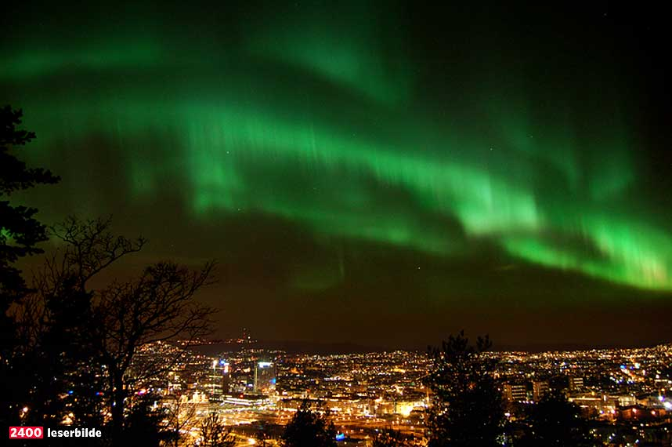
INTERNASJONALT KOR OG BAND
FRA BJØRNEBEKK MOTTAK
OG
STIAN CARSTENSEN

KONSERTEN ER ÅPEN FOR ALLE - OG GRATIS
DØRENE ÅPNES KL. 17.30

ARRANGØRER:
ÅS INTERNASJONALE KULTURSENTER VED KULTURSKOLEN I ÅS I SAMARBEID MED BJØRNEBEKK MOTTAK OG MUSIKERNETTVERKET «MUSIKK I MØRKETIDA»

